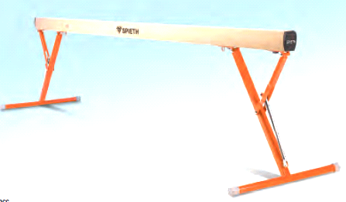

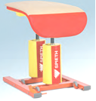
DRUŠTVO ZA ŠPORTNO REKREACIJO
MURSKA SOBOTA
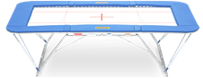
VPIS 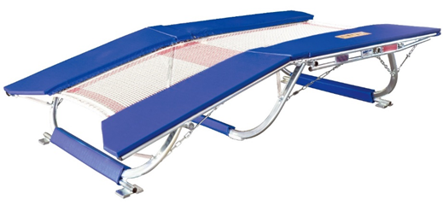

2021 / 2022
SEKCIJA ŠPORTNE GIMNASTIKE
»DEKLICE in DEČKI«

- GIMNASTIČNI VRTEC: od 5 - 6 let / predšolski otroci
- ŠPORTNA GIMNASTIKA IN AKROBATIKA: 6 let in starejši

VPIS NOVIH ČLANOV

- Gimnastični vrtec: ob PONEDELJKIH in ČETRTKIH
od 20. SEPTEMBRA dalje med 17.00 in 18.00 uro.

- Športna gimnastika in akrobatika: ob PONEDELJKIH in TORKIH
od 6. SEPTEMBRA dalje med 16.00 in 17.00 uro

PRIČETEK VADBE v šolskem letu 2021/2022

- Gimnastični vrtec: Ponedeljek, 20. 09. 2021 - ob 17.00 uri
- Športna gimnastika in akrobatika:
Ponedeljek, 06. 09. 2021 - ob 15.15 uri

KRAJ VADBE:
Telovadnica »PARTIZANA« , Mladinska 3, Murska Sobota

ZA VSE DODATNE INFORMACIJE POKLIČITE NA:
GSM: 070-899-616 – Danijel Štraus
ALI OBIŠČITE NAŠO SPLETNO STRAN: http://www.dsr-ms.si/sl

